**INFORMARE LA SFÂRȘITUL**

**PRIMULUI AN DE MONITORIZARE ȘAROȘ PE TÂRNAVE**

**Biserica Cetate din Șaroș pe Târnave și-a recăpătat strălucirea**

Proiectul „LUCRĂRI DE REPARAŢII, CONSERVARE ŞI INTRODUCERE ÎN CIRCUITUL TURISTIC LA ANSAMBLUL BISERICII EVANGHELICE FORTIFICATE ŞAROŞUL PE TÂRNAVE, finanțat prin Programul Operațional Regional 2014-2020, a fost finalizat la data finele anului 2023.

Biserica Evanghelică C.A. Șaroș pe Târnave, se află în perioada de monitorizare. Prin acest proiect s-a urmărit creșterea atractivității turistice a zonei prin punerea în valoare și utilizare durabilă a obiectivului și introducerea acestuia în circuitul real și virtual cât și revitalizarea cetății bisericești prin activități socio – economice.

În anul 2024 s-a prezentat Biserica Evanghelică din Șaroș pe Târnave anumitor firme de turism și se încearcă o colaborare în special pentru faptul că biserica din Șaroș pe Târnave are o poziționare destul de strategică, aflându-se pe drumul care duce la cetatea din Biertan, care este foarte vizitată. În acest fel sperăm să creștem treptat numărul turiștilor anuali.

În anul 2024 s-au organizat evenimente culturale pentru a crește vizibilitatea monumentului, astfel am avut **639 de turiști** care au trecut pragul bisericii. S-a organizat întâlnirea sașilor plecați din Șaroș care s-au reunit după ani de zile la Biserica Evanghelică din Șaroș la finele lunii iulie 2024.

Tot în luna iulie s-a sfințit și biserica din Șaroș, cu ocazia acestui eveniment s-a ținut prima slujbă după mulți ani cât și un scurt concert de vioară.

În luna septembrie 2024 cu ajutorul implicării comunității locale, am organizat “Ziua Porților Deschise” unde au fost prezente oficialitățile din zonă cât și elevii claselor I – VIII din Dumbrăveni, iar în cadrul evenimentului am avut următorul program:

* tur ghidat al Ansamblul Bisericii Evanghelice Fortificate , prezentat de către domnul Prof. Helmuth Julius Knall
* recital la orga susținut de Liv Müller, organista Bisericii Evanghelice din Biertan, urmat de prezentarea instrumentului muzical.
* atelier de desen pentru copii, iar lucrările acestora vor fi expuse în incinta bisericii.
* intrare este 10 Lei/persoana.

Anul aceste mai sunt planificate cel puțin încă un concert de orgă cât și un concert de colinde.

Menționăm că cetatea se poate vizita cu o programare prealabilă la numărul de telefon 0748/356.543 sau 0754/808.102 iar biletul de intrare este 10 Lei/persoana.

Anul aceste mai sunt planificate cel puțin încă un concert de orgă cât și un concert de colinde.

Mai jos regăsiți câteva impresii din anul 2024:

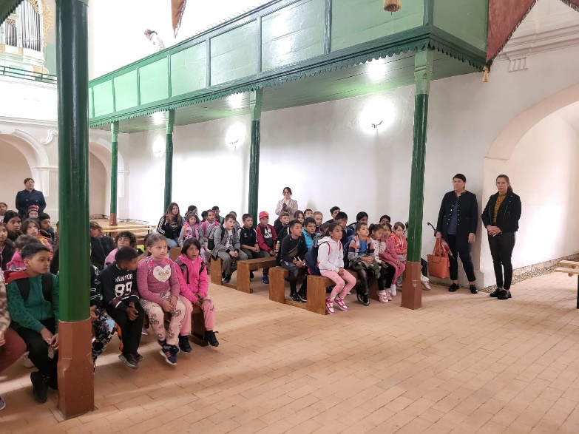 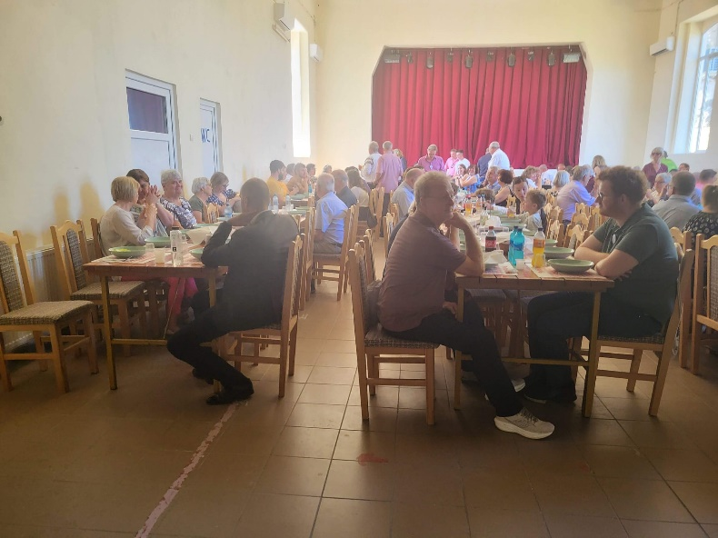

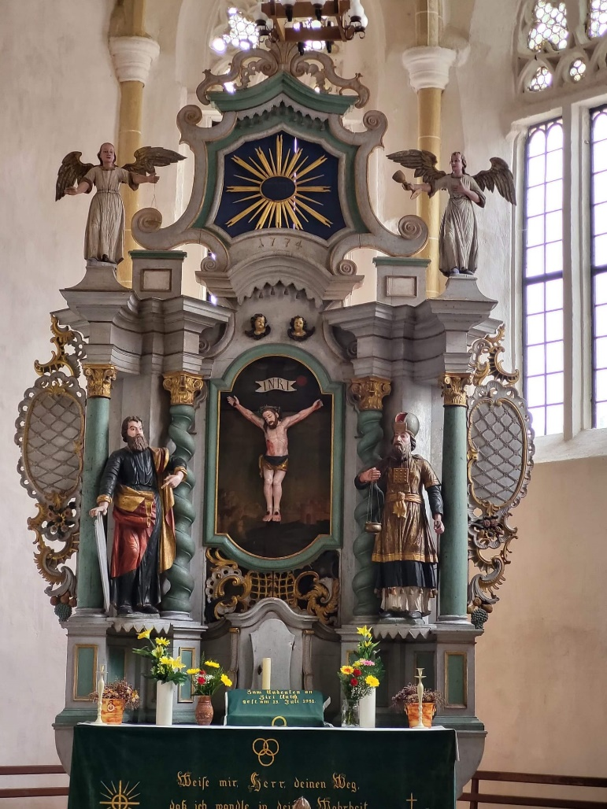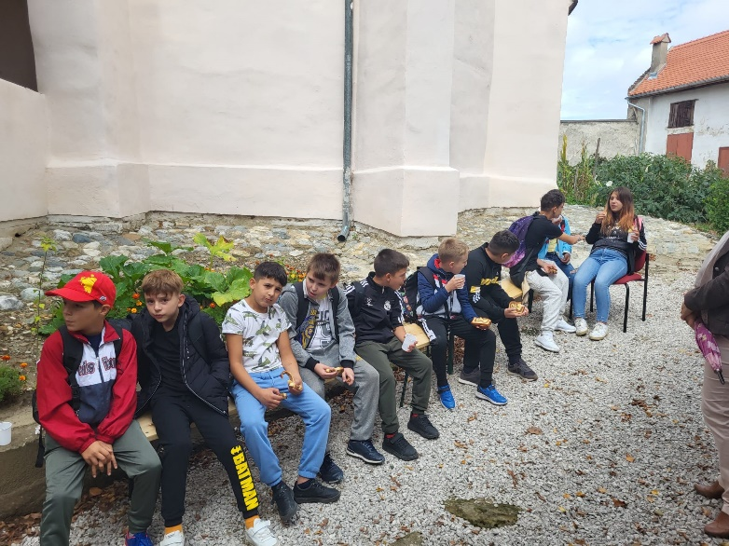

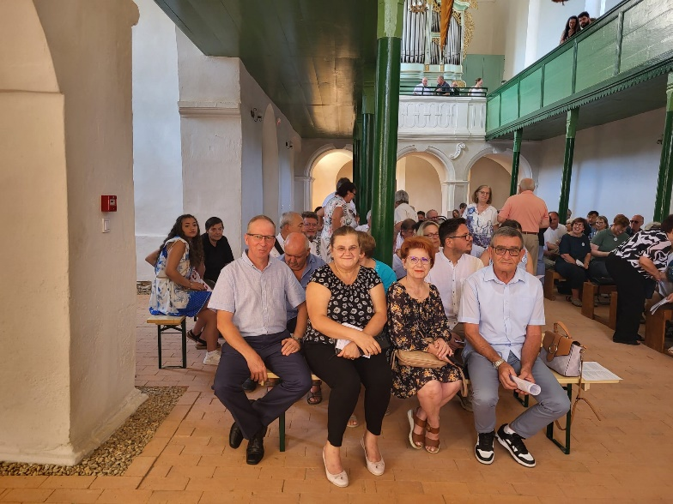

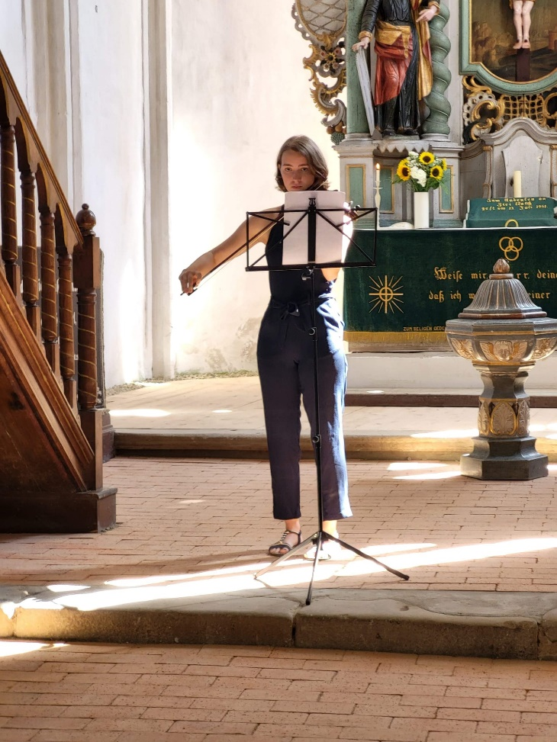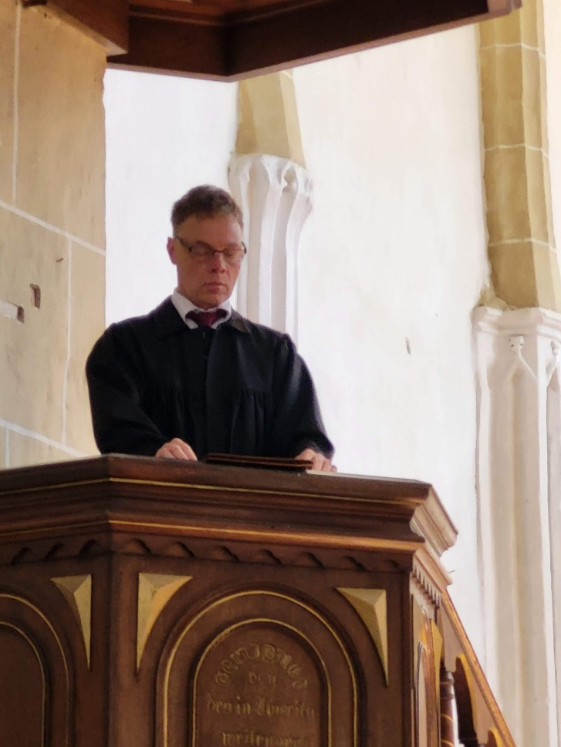

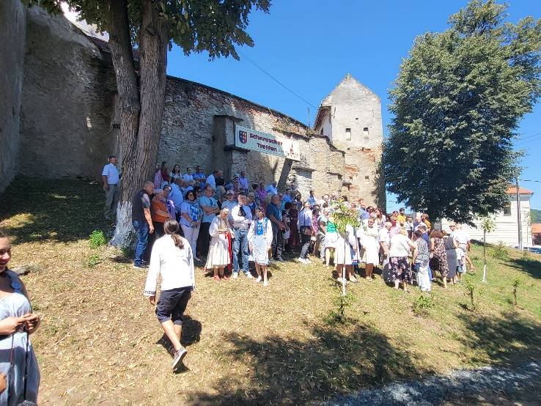

**Date de contact beneficiar:**

**Parohia Evanghelica C.A ŞAROŞ PE TÂRNAVE**

**Loc. Şaroş pe Târnave, nr. 169, Dumbraveni, , Judetul Sibiu**

**Tel 0269 843.483, fax 0269 844.324, bezirkmediasch@gmail.com**